目录

复习（参数是指针，涉及函数） 1

1.通过函数（参数带指针，实现两个数的交换） 1

2.思考：以下程序仅是交换地址，但内容没有变 1

结构体 2

基础： 2

例1 2

例2： 2

2.定义时就初始化 3

2.1基础 3

2.2提高 3

3、应用1。每个结构体变量中涉及数组（多门课） 3

4.应用2：结体体数组 4

5、结构体数组提高。根据分数对学生排名次 5

作业： 5

## 复习（参数是指针，涉及函数）

### 1.通过函数（参数带指针，实现两个数的交换）

#include<stdio.h>

int main()

{int x,y;

void swap(int *xxxx,int *yyyy);

scanf("%d%d",&x,&y);

swap(&x,&y);

printf("%d--->%d\n",x,y);

return 0;

}

void swap(int *m,int *n)

{int t;

t=*m;*m=*n;*n=t;

}

### 2.思考：以下程序仅是交换地址，但内容没有变

#include<stdio.h>

int main()

{int x,y;

void swap(int *xxxx,int *yyyy);

scanf("%d%d",&x,&y);

swap(&x,&y);

printf("%d--->%d\n",x,y);

return 0;

}

void swap(int *m,int *n)

{int *t;

t=m;m=n;n=t;

}

## 结构体

### 基础：

#include<stdio.h>

struct student//定义了名为student的新类型，是组合类型

{int num;

int age;

};

int main()

{int x,y;

struct student stu1,stu2;//基于上面的类型，定义了两个变量

//int=3,错，因为类型不能直接使用，同理，所以采用上一行，先定义变量

stu1.age=21;

stu2.age=19;

scanf("%d%d",&stu1.num,&stu2.num);

printf("第一个同学信息：年龄：%d,学号%d\n",stu1.age,stu1.num);

printf("第二个同学信息：年龄：%d,学号%d\n",stu2.age,stu2.num);

return 0;

}

### 例1

struct student//定义了名为student的新类型，是组合类型

{int num;

int age;

}stu1,stu2;

定义类型的同时，就定义了两个变量stu1,stu2,于是在main中就可以不用再定义变量，直接用即可

### 例2：

1．2定义了类型，但没有取名，随后定义了两个变量。但在main中不能增加另外定义结构化变量，因为此处没有取名。

struct //定义了名为student的新类型，是组合类型

{int num;

int age;

}stu1,stu2;

## 2.定义时就初始化

### 2.1基础

#include<stdio.h>

struct student//定义了名为student的新类型，是组合类型

{int num;

int age;

}stu1={1101,19},stu2={1102,18};

int main()

{ printf("第一个同学信息：年龄：%d,学号%d\n",stu1.age,stu1.num);

printf("第二个同学信息：年龄：%d,学号%d\n",stu2.age,stu2.num);

return 0;

}

### 2.2提高

定义包括姓名、学号、成绩的两个结构体变量，输入数据，并输出

#include<stdio.h>

struct student//定义了名为student的新类型，是组合类型

{char name[20];

int age;

float score;

}stu1,stu2;

int main()

{ scanf("%s%d%f",**stu1.name**,**&**stu1.age,**&**stu1.score);

scanf("%s%d%f",**stu2.name**,&stu2.age,&stu2.score);

printf("第1位同学的姓名是%s,成绩是%.1f,年龄是%d\n",stu1.name,stu1.score,stu1.age);

printf("第2位同学的姓名是%s,成绩是%.1f,年龄是%d\n",stu2.name,stu2.score,stu2.age);

return 0;

}

### 3、应用1。每个结构体变量中涉及数组（多门课）

有两个同学（姓名、学号、三门课成绩，总分）.输入两个同学的信息（姓名、学号、三门课成绩），输出同学的姓名，学号，总分

#include<stdio.h>

struct student//定义了名为student的新类型，是组合类型

{char name[20];

int age;

float score[3];

float sum;

}stu1,stu2;

int main()

{ int i;

float t=0;

scanf("%s%d",stu1.name,&stu1.age);

for(i=0;i<3;i++)

{scanf("%f",&stu1.score[i]);t=t+stu1.score[i];}

stu1.sum=t;

t=0;

scanf("%s%d",stu2.name,&stu2.age);

for(i=0;i<3;i++)

{scanf("%f",&stu2.score[i]);t=t+stu2.score[i];}

stu2.sum=t;

printf("第一位：姓名：%s年龄%d总分%.1f\n",stu1.name,stu1.age,stu1.sum);

printf("第二位：姓名：%s年龄%d总分%.1f\n",stu2.name,stu2.age,stu2.sum);

return 0;

}

### 4.应用2：结体体数组

可以如下定义：

struct student//定义了名为student的新类型，是组合类型

{char name[20];

float sum;

}stu[4];

也可以定义时就初始化

struct student//定义了名为student的新类型，是组合类型

{char name[20];

float sum;

}stu[4]={"zhang",89,"wang",88,"li",79,"deng",81};

以下结构体数组的输入和输出

#include<stdio.h>

struct student//定义了名为student的新类型，是组合类型

{char name[20];

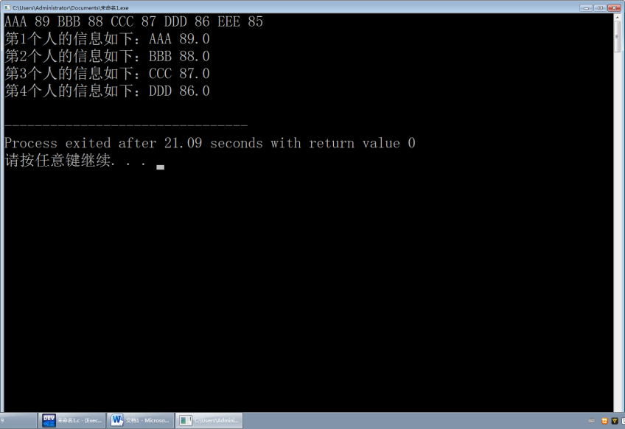 float sum;

}stu[4];

int main()

{ int i;

for(i=0;i<4;i++)

scanf("%s%f",stu[i].name,&stu[i].sum);

for(i=0;i<4;i++)

printf("第%d个人的信息如下：%s%5.1f\n",i+1,stu[i].name,stu[i].sum);

return 0;

}

### 5、结构体数组提高。根据分数对学生排名次

#include<stdio.h>

#include<string.h>

struct student//由大到小排名次

{char name[20];

float sum;

}stu[4]={"张",81,"李",91,"陈同学",85,"王同学",83};

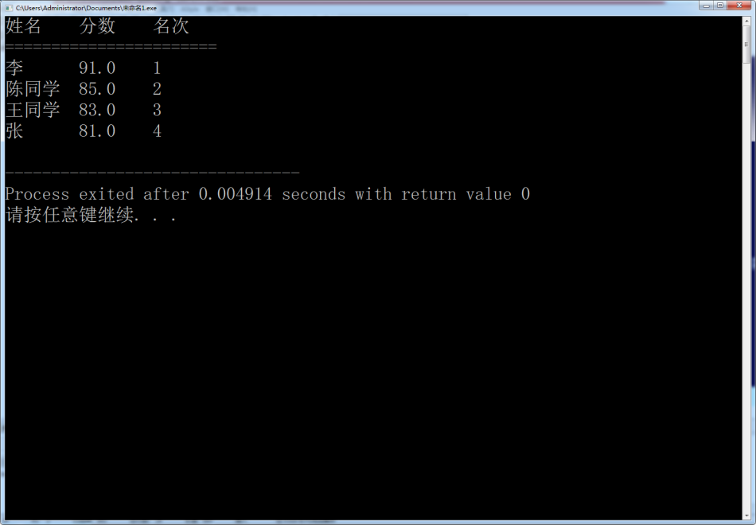

int main()

{ int i,j;

float t;

char ch[20];

for(i=0;i<4;i++)

for(j=0;j<4-1;j++)

if (stu[j].sum<stu[j+1].sum)

{t=stu[j].sum;stu[j].sum=stu[j+1].sum;stu[j+1].sum=t;

//ch=stu[j].name;error

strcpy(ch,stu[j].name);strcpy(stu[j].name,stu[j+1].name);strcpy(stu[j+1].name,ch);

}

printf("姓名\t分数\t名次\n");

printf("=======================\n");

for(i=0;i<4;i++)

printf("%s\t%.1f\t%d\n",stu[i].name,stu[i].sum,i+1);

return 0;

}

## 作业：

上交时间：下周一上午。

1. 找出一行数中的最大者输出，要求，必须用到指针和函数。
2. 定义一个结构体，输入结构体数据，并输出
3. 定义结构体数组，输入数据，并依次输出。